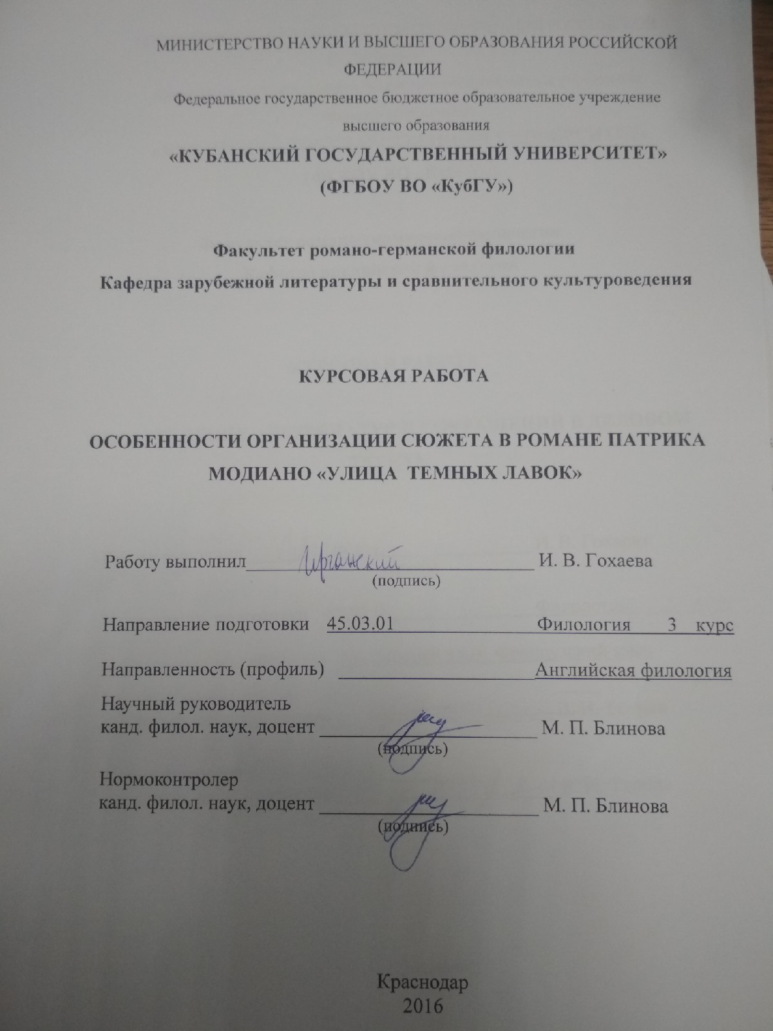

Содержание

ВВЕДЕНИЕ 3
1 Общая характеристика раннего творчества П. Модиано 5
2 Анализ структуры сюжета в романе «Улица темных лавок» 10
2.1 Трансформация жанра детектива 10
2.2 Основные мотивы в творчестве Модиано 14
2.3 Топос в романе «Улица темных лавок» 17
ЗАКЛЮЧЕНИЕ 20
СПИСОК ИСПОЛЬЗОВАННЫХ ИСТОЧНИКОВ 22

МИНИСТЕРСТВО НАУКИ И ВЫСШЕГО ОБРАЗОВАНИЯ РОССИЙСКОЙ ФЕДЕРАЦИИ
Федеральное государственное бюджетное образовательное учреждение
высшего образования
«КУБАНСКИЙ ГОСУДАРСТВЕННЫЙ УНИВЕРСИТЕТ»
(ФГБОУ ВО «КубГУ»)

Факультет романо-германской филологии

Кафедра зарубежной литературы и сравнительного культуроведения

КУРСОВАЯ РАБОТА

ОСОБЕННОСТИ ОРГАНИЗАЦИИ СЮЖЕТА В РОМАНЕ ПАТРИКА МОДИАНО «УЛИЦА ТЕМНЫХ ЛАВОК»

Работу выполнил______________________________ И. В. Гохаева
(подпись)

Направление подготовки 45.03.01 Филология 3 курс .
Направленность (профиль) ____________________Английская филология
Научный руководитель
канд. филол. наук, доцент ______________________ М. П. Блинова
(подпись)
Нормоконтролер
канд. филол. наук, доцент ______________________ Э. К. Токарь
(подпись)

Краснодар
2016

